МИНИСТЕРСТВО НАУКИ И ВЫСШЕГО ОБРАЗОВАНИЯ РФ
ФЕДЕРАЛЬНОЕ ГОСУДАРСТВЕННОЕ БЮДЖЕТНОЕ
ОБРАЗОВАТЕЛЬНОЕ УЧРЕЖДЕНИЕ ВЫСШЕГО ОБРАЗОВАНИЯ
«ВЯТСКИЙ ГОСУДАРСТВЕННЫЙ УНИВЕРСИТЕТ»
ФАКУЛЬТЕТ КОМПЬЮТЕРНЫХ И ФИЗИКО-МАТЕМАТИЧЕСКИХ НАУК
КАФЕДРА ПРИКЛАДНОЙ МАТЕМАТИКИ И ИНФОРМАТИКИ

ОТЧЕТ
ПО ЛАБОРАТОРНОЙ РАБОТЕ №8
по дисциплине
“Сетевое администрирование”

«Агрегирования каналов Ethernet»

Выполнил:

Проверил:

г. Киров
2000 г.
# Топология сети
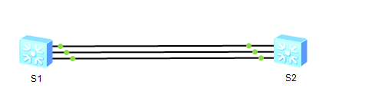
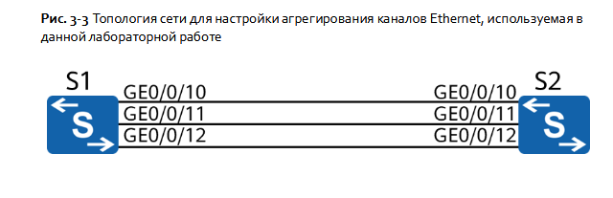

Шаг 1 Настройте агрегирование каналов вручную.

# Создайте Eth-Trunk.

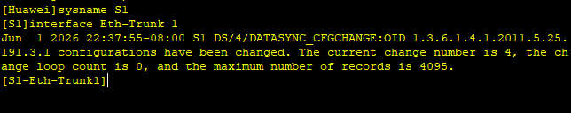

Команда interface eth-trunk позволяет перейти в режим существующего Eth-Trunk или создать Eth-Trunk и перейти в его режим. Цифра 1, используемая в примере, означает номер порта.

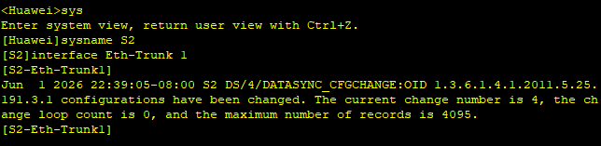

# Сконфигурируйте режим агрегирования каналов для Eth-Trunk.

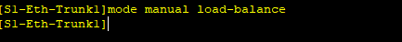
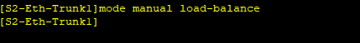

Команда mode позволяет настроить рабочий режим Eth-Trunk, который может быть LACP или ручная балансировка нагрузки. По умолчанию используется режим ручной балансировки нагрузки. Таким образом, предыдущую операцию выполнять не требуется, она приводится только для наглядности.

# Добавьте порт в Eth-Trunk
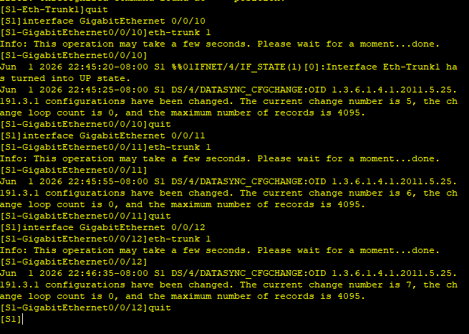

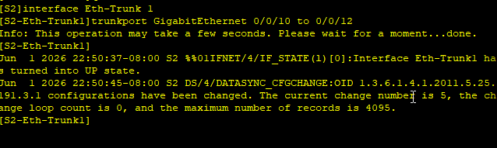

Для добавления определенного порта в Eth-Trunk можно перейти в режим его интерфейса и выполнить операцию. Для добавления нескольких портов в Eth-Trunk можно выполнить команду trunkport в режиме интерфейса Eth-Trunk.

При добавлении физических портов в Eth-Trunk необходимо учитывать следующие
нюансы:
● Агрегированный канал Eth-Trunk может содержать максимум 8 портов-
участников.
● Eth-Trunk нельзя добавить к другому Eth-Trunk.
● Порт Ethernet можно добавить только к одному Eth-Trunk. Чтобы добавить порт
Ethernet к другому Eth-Trunk, сначала необходимо удалить его из исходного.
● Дистанционные порты, напрямую подключенные к локальным портам-
участникам Eth-Trunk, также должны быть добавлены в Eth-Trunk; в противном
случае два конца не смогут взаимодействовать.
● Такие параметры, как количество физических портов, скорость порта и
дуплексный режим, должны совпадать на обоих концах канала Eth-Trunk

# Выведите на экран статус Eth-Trunk.
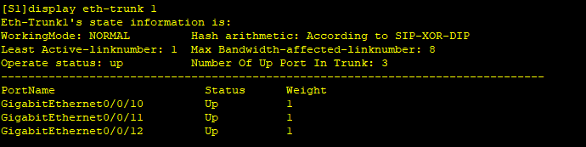
NORMAL

Шаг 2 Настройте агрегирование каналов в режиме LACP.
# Удалите порты-участники из Eth-Trunk.
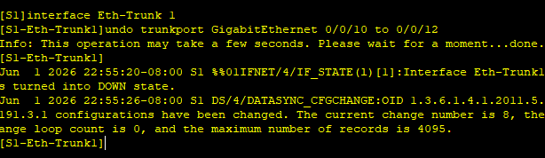

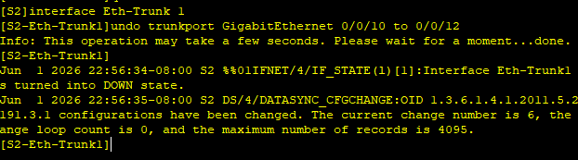
Перед изменением режима работы Eth-Trunk убедитесь, что в Eth-Trunk нет портов-участников.

# Измените режим агрегирования.
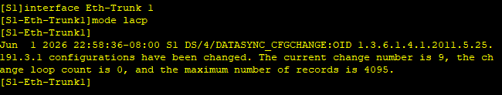

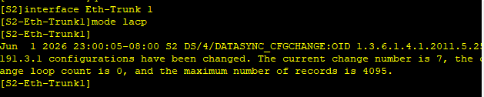
Команда mode lacp позволяет установить LACP в качестве рабочего режима Eth-Trunk.
Примечание: в некоторых версиях для этого используется команда mode lacp-static

# Добавьте порт в Eth-Trunk.
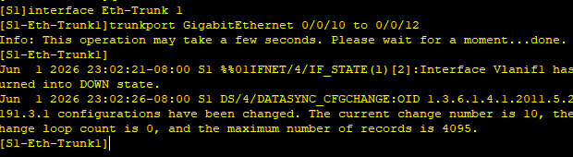

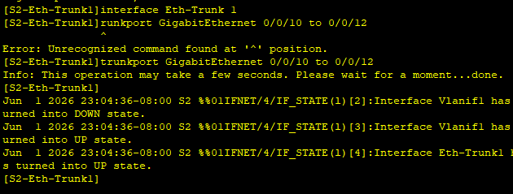

# Выведите на экран статус Eth-Trunk.
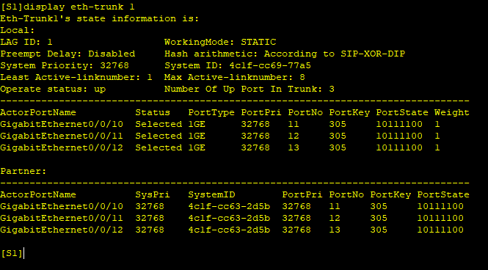
Selected
Selected
Selected

Шаг 3 В обычных условиях в состоянии передачи данных должны находиться только GigabitEthernet0/0/11 и GigabitEthernet0/0/12, а GigabitEthernet0/0/10 должен использоваться в качестве резервного порта. Когда количество активных портов становится меньше 2, Eth-Trunk отключается

# Установите приоритет LACP для S1, чтобы сделать S1 активным устройством
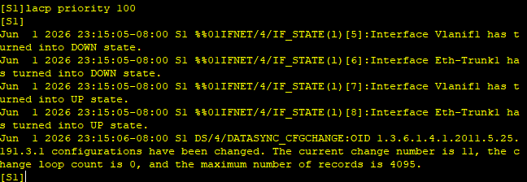

# Настройте самый высокий приоритет портам GigabitEthernet0/0/11 и
GigabitEthernet0/0/12
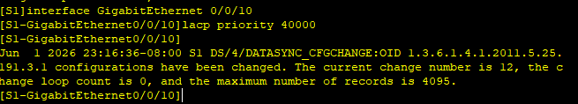

В режиме LACP пакеты LACPDU (LACP Data Unit) передаются и принимаются обеими сторонами группы агрегирования каналов.
Сначала выбирается активный инициатор.
1. Выполняется сравнение полей приоритета системы. По умолчанию используется значение приоритета 32768. Чем меньше значение, тем выше приоритет. Сторона с более высоким приоритетом выбирается в качестве активного инициатора LACP.
2. При одинаковых приоритетах активным инициатором становится сторона с меньшим MAC-адресом.
После того, как активный инициатор выбран, устройства на обеих сторонах выбирают активные порты в соответствии с настройками приоритета порта на активном инициаторе.

# Задайте верхний и нижний пороги активных портов
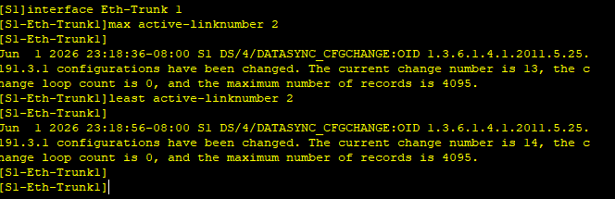
Пропускная способность и статус Eth-Trunk зависят от количества активных портов. Под пропускной способностью Eth-Trunk подразумевается общая пропускная способность всех портов-участников в состоянии Up. Для того, чтобы стабилизировать статус и пропускную способность Eth-Trunk, а также сократить влияние частых изменений статусов каналов-участников, можно настроить следующие пороговые значения.
● Нижний порог: при сокращении количества активных портов ниже этого порога Eth-Trunk отключается. Порог определяет минимальную пропускную способность Eth-Trunk и настраивается с помощью команды least active-linknumber.
● Верхний порог: если количество активных портов достигает этого порогового значения, пропускная способность Eth-Trunk не увеличивается, даже при увеличении числа каналов в состоянии Up. Верхний порог обеспечивает доступность сети и настраивается с помощью команды max active-linknumber.

# Включите функцию внеочередного занятия линии
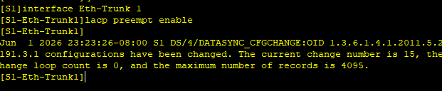

В режиме LACP при выходе из строя активного канала система выбирает резервный канал с наивысшим приоритетом, чтобы заменить неисправный. Если включена функция внеочередного занятия линии, то после восстановления неисправный канал может снова получить статус активного канала, если он имеет более высокий приоритет, чем резервный канал. Функцию внеочередного занятия линии можно включить с помощью команды lacp preempt enable. По умолчанию эта функция отключена

# Выведите на экран статус текущего Eth-Trunk
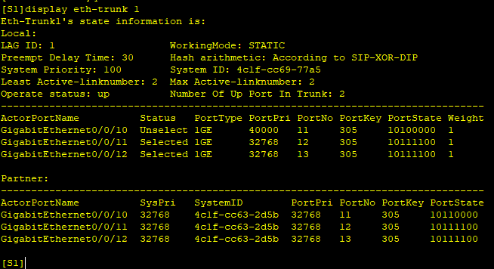
Unselect
Selected
Selected

# Отключите GigabitEthernet0/0/12, чтобы смоделировать неисправность канала.
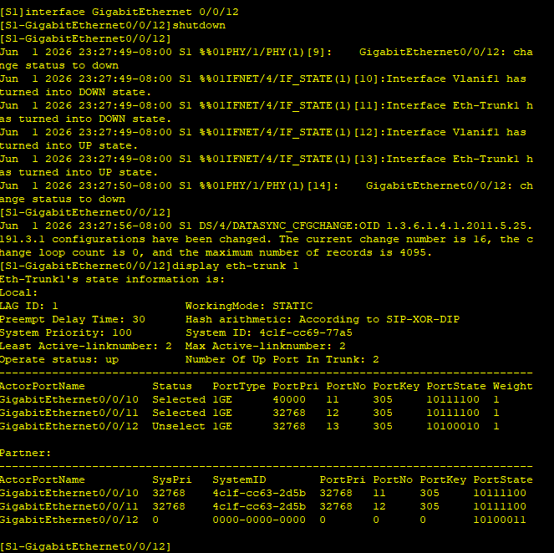
Selected
Selected
Unselect

# Отключите GigabitEthernet 0/0/11, чтобы смоделировать неисправность канала.
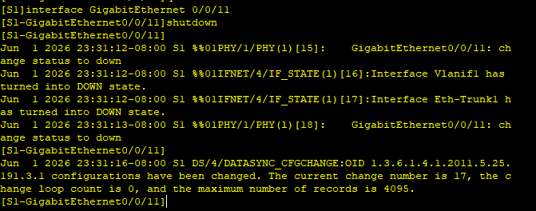
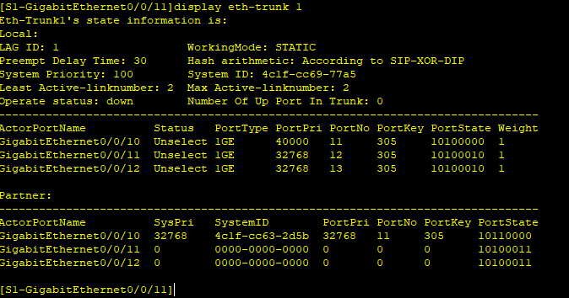
Unselect
Unselect
Unselect

В качестве нижнего порога количества активных каналов настроено значение 2. Такимобразом, Eth-Trunk отключен. Хотя GigabitEthernet0/0/10 стал активным, он все еще имеет статус Unselect

Шаг 4 Измените режим балансировки нагрузки.

# Включите порты, отключенные на предыдущем шаге.
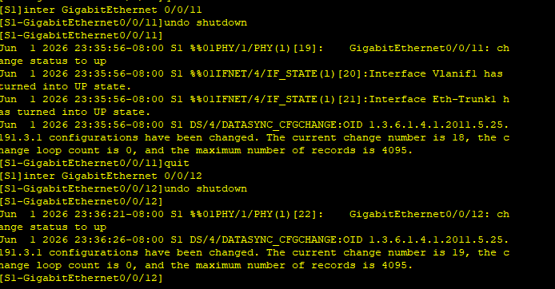

# Подождите около 30 секунд и проверьте статус Eth-Trunk 1
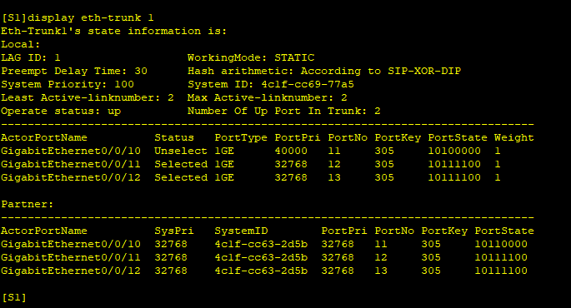
Selected
Selected

Функция внеочередного занятия линии включена на Eth-Trunk. Таким образом, GigabitEthernet0/0/11 и GigabitEthernet0/0/12 становятся активными, потому что имеют более высокий приоритет, чем GigabitEthernet0/0/10. В результате GigabitEthernet0/0/10 получает статус Unselect. Кроме того, для обеспечения стабильности канала время внеочередного занятия линии по умолчанию составляет 30 секунд. Таким образом, внеочередное занятие линии происходит через 30 секунд после включения портов.

# Измените режим балансировки нагрузки Eth-Trunk на балансировку нагрузки на основе IP-адреса назначения
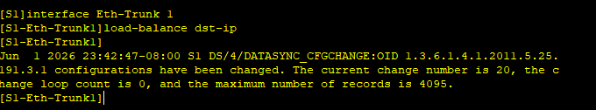

Чтобы обеспечить правильную балансировку нагрузки между физическими каналами Eth-Trunk и избежать перегрузки каналов, настройте режим балансировки нагрузки Eth-Trunk с помощью команды load-balance. Балансировка нагрузки работает только для исходящего трафика. Поэтому режимы балансировки нагрузки для портов на разных сторонах виртуального канала могут отличаться.

